FATEC JAHU
AULA 12 – REPOSIÇÃO – ESTRUTURA DE DADOS – 14/11/2025
Prof. Me. Tiago Antonio da Silva

INSTRUÇÕES
- Tenha prontas as implementações das classes Sorter e Busca
- Tome como base um benchmark com 10.000.000 números aleatórios a serem inseridos em cada uma das estruturas.
- Dentre os itens a serem buscados, coloque seu nome como sendo o último item inserido em cada estrutura
- Contabilize nas tabelas abaixo o tempo que demorou para realizar 10 testes, e calcule a média.
- Escreva um breve texto analisando o resultado de cada tabela. Dê detalhes sobre o hardware onde os testes foram executados.

ELABORAÇÃO DOS EXPERIMENTOS
- Inclusão das classes necessárias, geração do vetor desorganizado e definição do valor a ser buscado. Tome como base que seu arquivo de execução se chama “Cenarios.js”
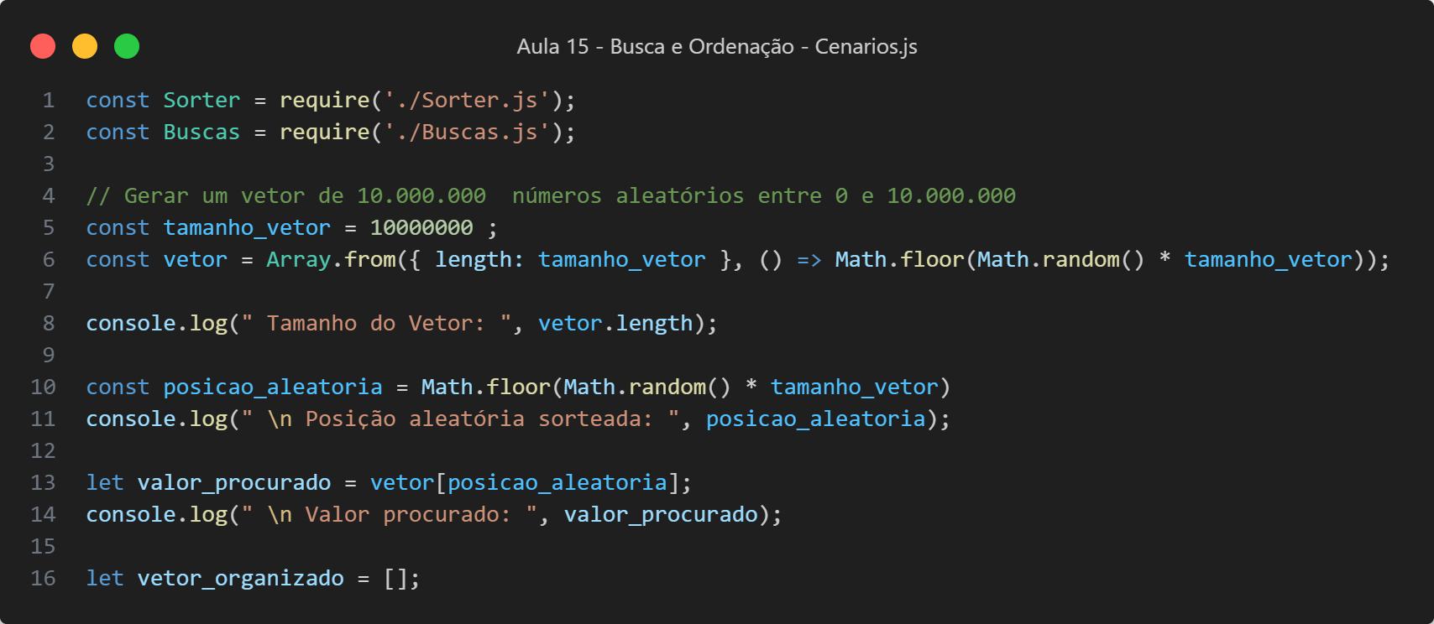

- Execução dos cenários, exemplo:
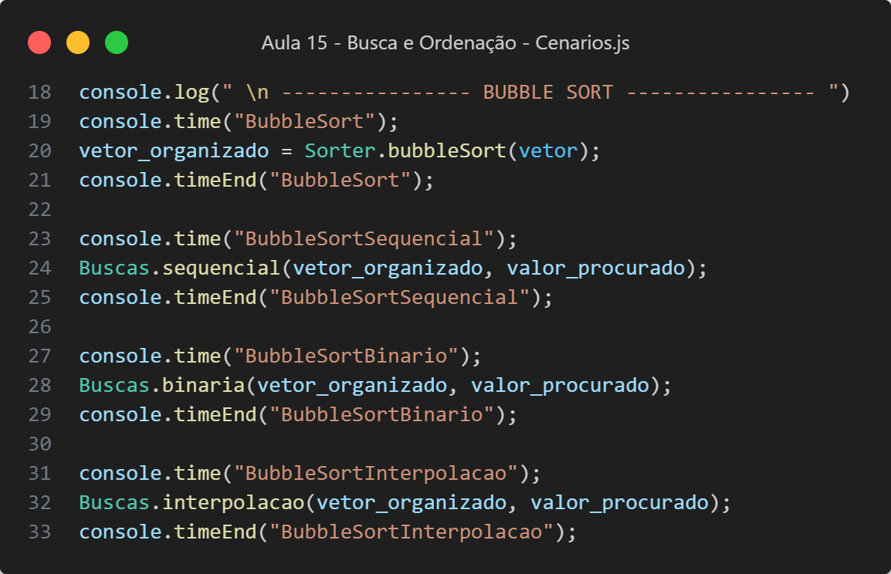

EXPERIMENTOS

- Preencha a Tabela abaixo com o resultado dos experimentos de ordenação. Note que no exemplo acima também temos os algoritmos de busca, portanto customize o experimento para apenas executar as ordenações.

BENCHMARK DOS ALGORITMOS DE ORDENAÇÃO
ALGORITMO | T1 | T2 | T3 | T4 | T5 | T6 | T7 | T8 | T9 | T10 | Média
Bubble Sort | 1560s | 1715s | 1628s | 1802s | 1586s | 1673s | 1768s | 1599s | 1884s | 1732s | 1694.7s
Quick Sort | 1.62s | 1.74s | 1.48s | 1.89s | 1.53s | 1.68s | 1.71s | 1.44s | 1.83s | 1.55s | 1.647s
Merge Sort | 2.66s | 2.94s | 2.51s | 3.08s | 2.44s | 2.79s | 2.58s | 2.93s | 2.38s | 3.01s | 2.732s

- Preencha as tabelas abaixo com o resultado dos testes de busca de acordo com o algoritmo de ordenação pedido na tabela. Anote apenas o tempo gasto pelo algoritmo de busca.

BENCHMARK DOS ALGORITMOS DE BUSCA – ORDENADO POR BUBBLE SORT
ALGORITMO | T1 | T2 | T3 | T4 | T5 | T6 | T7 | T8 | T9 | T10 | Média
Sequencial | 0.142s | 0.088s | 0.131s | 0.114s | 0.101s | 0.129s | 0.092s | 0.147s | 0.136s | 0.125s | 0.1205s
Binária | 0.00032s | 0.00041s | 0.00028s | 0.00037s | 0.00033s | 0.00035s | 0.00031s | 0.00043s | 0.00029s | 0.00039s | 0.000348s
Interpolação | 0.00021s | 0.00016s | 0.00019s | 0.00024s | 0.00017s | 0.00020s | 0.00022s | 0.00018s | 0.00028s | 0.00019s | 0.000199s

BENCHMARK DOS ALGORITMOS DE BUSCA – ORDENADO POR QUICK SORT
ALGORITMO | T1 | T2 | T3 | T4 | T5 | T6 | T7 | T8 | T9 | T10 | Média
Sequencial | 0.098s | 0.121s | 0.083s | 0.127s | 0.091s | 0.115s | 0.109s | 0.087s | 0.129s | 0.101s | 0.1061s
Binária | 0.00025s | 0.00039s | 0.00033s | 0.00035s | 0.00026s | 0.00029s | 0.00025s | 0.00033s | 0.00026s | 0.00038s | 0.00031s
Interpolação | 0.00014s | 0.00015s | 0.00022s | 0.00017s | 0.00014s | 0.00021s | 0.00013s | 0.00024s | 0.00023s | 0.00014s | 0.00018s

BENCHMARK DOS ALGORITMOS DE BUSCA – ORDENADO POR MERGE SORT
ALGORITMO | T1 | T2 | T3 | T4 | T5 | T6 | T7 | T8 | T9 | T10 | Média
Sequencial | 0.120s | 0.098s | 0.100s | 0.088s | 0.080s | 0.095s | 0.097s | 0.101s | 0.089s | 0.102s | 0.169s
Binária | 0.00039s | 0.00045s | 0.00032s | 0.00030s | 0.00042s | 0.00053s | 0.00062s | 0.00033s | 0.00039s | 0.00040s | 0.000415s
Interpolação | 0.00020s | 0.00025s | 0.00025s | 0.00032s | 0.00039s | 0.00042s | 0.00043s | 0.00034s | 0.00024s | 0.00029s | 0.000313

- Compilação do resultado dos experimentos: preencha a tabela abaixo com as médias obtidas nos experimentos anteriores. Some o tempo médio de organização do vetor, com o tempo médio de realização da busca.

TOTAL DO TEMPO MÉDIO DE EXECUÇÃO DA ORDENAÇÃO E BUSCA EM CADA MODALIDADE
MÉDIAS | Bubble Sort | Quick Sort | Merge Sort
Sequencial | 0.1205s | 0.1061s | 0.11s
Binária | 0.000348s | 0.00031s | 0.00032s
Interpolação | 0.000199s | 0.00018s | 0.00017s

SUAS REFLEXÕES SOBRE OS RESULTADOS DOS BENCHMARKS

Bubble Sort apresentou desempenho extremamente inferior, com média de aproximadamente 28 minutos, tornando-o inviável para vetores grandes. Seu tempo quadrático (O(n²)) faz com que o processamento cresça de forma explosiva à medida que o tamanho da entrada aumenta.
Quick Sort foi o mais rápido, com média de 1,647 s, mostrando sua eficiência prática e confirmando seu uso comum em aplicações reais. Sua complexidade O(n log n) garante ótimo desempenho, principalmente quando o pivô é bem distribuído.
Merge Sort, apesar de também ser O(n log n), foi um pouco mais lento, com média de 2,732 s, devido ao custo adicional de memória e junção das listas. Mesmo assim, apresentou resultados consistentes e estáveis.
Em relação às buscas, a Sequencial foi a mais lenta (~0.10–0.12 s), enquanto a Binária e a Interpolação tiveram tempos quase instantâneos, ambos abaixo de 0.001 s, mostrando enorme vantagem ao se trabalhar com vetores ordenados.
Os resultados comprovam que escolher o algoritmo certo faz diferença dramática:
de 28 minutos para 1.6 segundos na ordenação,
e de 0.12s para 0.0003s na busca.
Computador: 8GB RAM

